CD ZAMARAT VDC
TEMPORADA 2021/2022
CATEGORIA: _____________________
Nombre y apellidos:
DNI:
Fecha de nacimiento: |  |  | :
Dirección:
Código Postal: | Localidad: |  |  | Provincia:
Colegio/Instituto:
E-mail de contacto:
Nombre y apellidos del padre/tutor: DNI:
:
Nombre y apellidos de la madre/tutora: DNI:
:
Observaciones (alergias, lesiones,….):
Firma: |  | En Zamora, a |  | de | de 2021
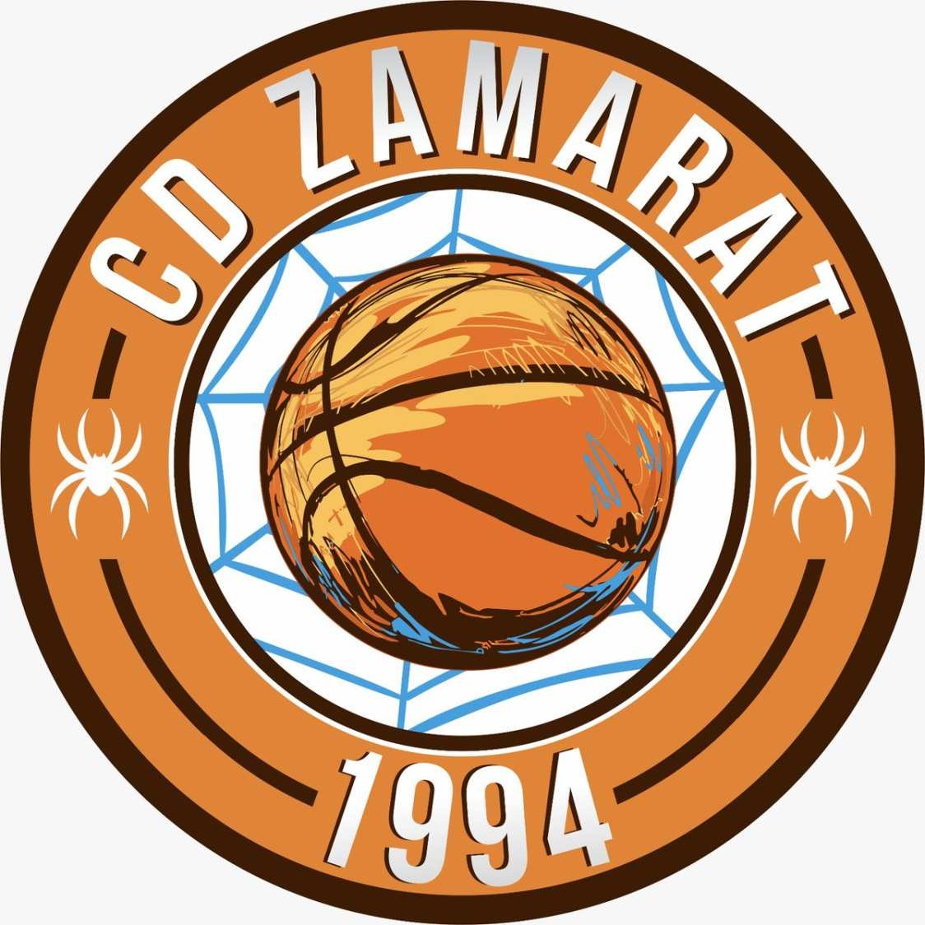
 | Equipación | Chándal
TALLA

De conformidad con el cumplimiento de la Ley Orgánica 15/1999, de 13 de Diciembre de Protección de Datos de Carácter Personal, se le informa que los datos de carácter personal que se solicitan en nuestros formularios serán almacenados en un fichero de acceso exclusiva para un Club y utilizados solamente para notificación de novedades y alertas del Club Deportivo Zamarat, sin que éste haga ningún tipo de utilización comercial de los mismos.
El usuario dispondrá en todo momento de los derechos de información, acceso, rectificación, oposición y cancelación de los datos personales tal y como dispone la Ley Orgánica de Protección de Datos de Carácter Personal (L.O. 15/1999), que podrá solicitar a través de la dirección de correo electrónico: cdzamarat@hotmail.com

